УДК 621.313

АНАЛИЗ ИНДУКТИВНЫХ СОПРОТИВЛЕНИЙ ЯВНОПОЛЮСНОГО СИНХРОННОГО ГЕНЕРАТОРА ЧИСЛЕННО-ПОЛЕВЫМ МЕТОДОМ

Мельниченко М.С., магистрант; Милых В.И., проф., д.т.н.
(НТУ “Харьковский политехнический институт”, г. Харьков, Украина )

Основные процессы в электрических машинах (ЭМ) осуществляются через магнитное поле (МП). С развитием вычислительных средств непосредственный расчет МП стало проводить достаточно легко и высокой точностью [1]. Численные расчеты магнитных полей в ЭМ могут эффективно проводиться методом конечных элементов (МКЭ), причем в большинстве случаев это можно сделать в двухмерной постановке.
При инженерных расчетах ЭМ пользуются упрощенной картиной магнитных полей на основе теории магнитных цепей, поэтому параметры машин в таком случае могут быть определены не с надлежащей точностью.
Цель данного исследования – расчетный анализ индуктивных сопротивлений (ИС) явнополюсного синхронного генератора (СГ) с помощью численного расчета магнитных полей на основе двухмерной модели. Для анализа был взят СГ со такими данными: полная номинальная мощность S_{N}=750 кВА, частота $f=\text{50}$ Гц, частота вращения n_{r}=600 об/мин, напряжение U_{N}=6,3 кВ. Внутренний и внешний диаметры сердечника статора $d_{s}=\text{1150}$ мм и $d_{\text{se}}=\text{1430}$ мм, он имеет длину $l_{s}=\text{290}$ мм и разбит на отдельные пакеты шириной 50 мм, разделенные вентиляционными каналами по 10 мм, пакеты выполнены из листов электротехнической стали марки 2312 толщиной 0,5 мм. В открытые пазы прямоугольной формы вложена двухслойная петлевая обмотка статора с числом на полюс и фазу $q_{s}=3,6$ и с шагом $y=9$. Количество пазов $Q_{s}=\text{108}$. Воздушный зазор под серединой полюса $δ=6,9$ мм, под краями – $δ_{\text{max}}=\text{10},3$ мм.
Графически модель СГ реализутся в программе КОМПАС V10 с импортированием файла типа dxf в среду программы FEMM [2], которая реализует на основе МКЭ уравнение, описывающее МП:
$∇× \left[ \frac{1}{μ\left(B\right)}∇×(\vec{k}A_{z})\right]=\vec{k}J_{z}$,
где $A_{z}, J_{z}$ – аксиальные составляющие векторного магнитного потенциала (ВМП) и вектора плотности тока; $\vec{k}$ – орт; $μ$ - магнитная проницаемость, определяемая как функция магнитной индукции В посредством кривой намагничивания материала (учитывались коэффициенты заполнения сердечника ротора $k_{z}=0,\text{93}$, для статора $k_{z}=0,\text{801}$ с учетом шихтовки и пакетирования сердечника). Для ВМП за пределами внешней поверхности сердечника статора задано граничное условие Дирихле [1].
Для определения ИС рассчитаем МП трехфазной обмотки статора и определим магнитное потокосцепление (МПС) проводников одной из фазных обмоток – фазы А. При этом рассмотрим два случая: 1) магнитная ось фазы А совпадает с магнитной осью полюса ротора, т.е. угол их рассогласования $ψ=0$; 2) магнитная ось фазы А сдвинута относительно магнитной оси полюса на $ψ=\text{90}°$ (градусы электрические).
При расчете ИС воспользуемся формулами [1; 3]: $x_{d}=ω⋅L_{d}$; $L_{d}={Ψ_{\text{md}}}/{I_{m}}$; $x_{q}=ω⋅L_{q}$; $L_{q}={Ψ_{\text{md}}}/{I_{m}}$, где $x_{d}, x_{q}$ – ИС СГ по продольной и поперечной осям; $ω$ – угловая частота, $ω=2π⋅f=\text{314}{\text{ с}}^{\text{-1}}$; $L_{d}, L_{q}$ – индуктивности по продольной и поперечной осям; $Ψ_{\text{md}}; Ψ_{\text{mq}}$ – соответственно амплитуды МПС фазной обмотки по продольной и поперечной осям; $I_{m}$ – заданное при расчете МП амплитудное значение фазного тока в эффективных проводниках обмотки статора.
Для получения сопротивления $x_{d}$ расположим ротор так, чтобы обеспечить $ψ=0$, и рассчитаем МП при питании только трехфазной обмотки статора симметричной системой фазных токов [3]: $i_{A}=I_{m}⋅\text{cos} ωt;$ $i_{B}=I_{m}⋅\text{cos}(ωt−2π/3);$ $i_{C}=I_{m}⋅\text{cos}(ωt+2π/3)$, где $t$ – время, $t=0$. В таких условиях МПС фазы А, которое зависит от углового расположения обмотки статора, должно быть, в принципе, равно его амплитуде $Ψ_{m}$, так как фаза А расположена по продольной оси СГ. Значение тока $I_{m}=\text{1210}$ А подобрали последовательными приближениями, чтобы получить такую же амплитуду МПС, которая в режиме холостого хода соответствовала номинальному напряжению и составляла $Ψ_{m}=1,\text{996}$ Вб. В этом случае получится насыщенное значение $x_{d}$ [3], соответствующее режиму номинальной нагрузки. Рассчитанная картина силовых линий МП СГ для режима намагничивания по продольной оси при выбранном токе приведена на рис.1, а МПС фазных обмоток А и В составили $Ψ_{A}=1,\text{996}$ Вб, $Ψ_{В}=−0,\text{977}$ Вб.
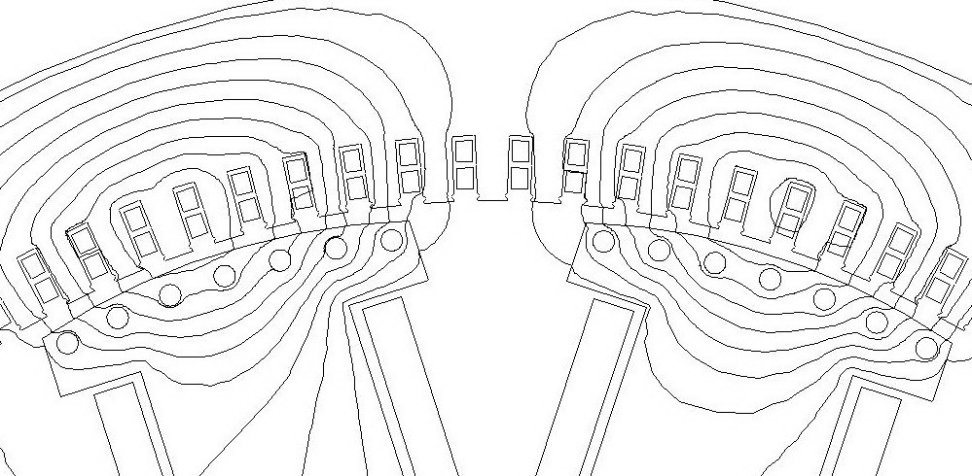
Рисунок 2 — Картина МП при
намагничивании магнитопровода СГ
по поперечной оси
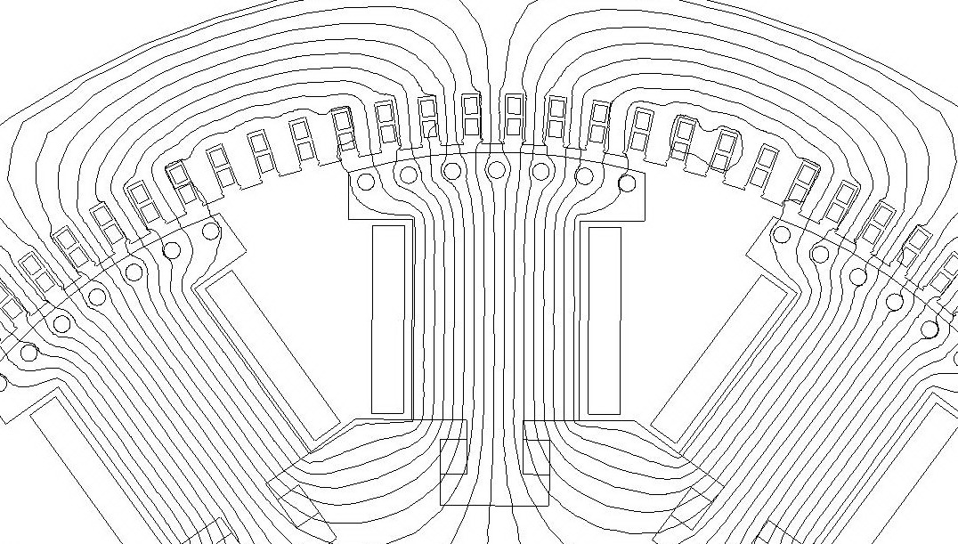
Рисунок 1 — Картина МП при намагничивании
магнитопровода СГ по продольной оси
Чтобы уточнить значение $Ψ_{m}$, представим МПС фазных обмоток А и В гармоническими функциями: $Ψ_{A}=Ψ_{m}⋅\text{cos}(ωt+ψ);$ $Ψ_{B}=Ψ_{m}⋅\text{cos}(ωt+ψ−2π/3)$. Решив систему из этих двух уравнений, получили $Ψ_{m}=1,\text{997}$ Вб, $ψ=1,\text{74}°$, что подтвердило расположение фазы А практически по продольной оси.
Повернув ротор на угол $\text{90}\text{°+}1,\text{74}\text{°=}\text{91},\text{74}°$, повторили расчет. Рассчитанная картина МП СГ для режима намагничивания по поперечной оси представлена на рис.2. Потокосцепление фазной обмотки составило $Ψ_{A}=1,\text{41}$ Вб.
В итоге численно-полевой метод дал по приведенным выше формулам значения: $x_{d}=1,\text{28}$ Ом, $x_{q}=0,\text{914}$ Ом, в то время как классический расчет [3] показал значения: $x_{d}=1,\text{13}$ Ом, $x_{q}=0,\text{585}$ Ом (все без учета лобового рассеяния). Погрешность классического метода здесь очевидна, что необходимо учитывать при проектировании и исследовании таких ЭМ, как явнополюсные синхронные машины.

Список литературы.
1. Милых В.И., Полякова Н.В. Определение электромагнитных параметров электрических машин на основе численных расчетов магнитных полей // Електротехніка і електромеханіка.-2006.-№2.-С.40-46. 2. Meeker D. Finite Element Method Magnetics., January 26, 2004 // http://femm.berlios.de. 3. Вольдек А.И. Электрические машины. -Л.: Энергия,-1978.-832 с.

